**内蒙古农业大学计算机与信息工程学院实习日报**

|  |  |  |  |  |  |  |
| --- | --- | --- | --- | --- | --- | --- |
| **序号** | **学号** | **姓名** | **班级** | **日报日期** | **实习教师** | **备注** |
| **4** | **2021122156404** | **周烨** | **2** | **7/12** | **王涛** |  |

**（日报需每日提交，统一提交给实习教师给分，学生补充部分需字体统一，宋体小四，1.5倍行距）**

**一：今日实习总结**

学习了标准化框架，学习了vue配环境及下载配置

**二：实习内容（截图、程序等）**

1. 学习标准化

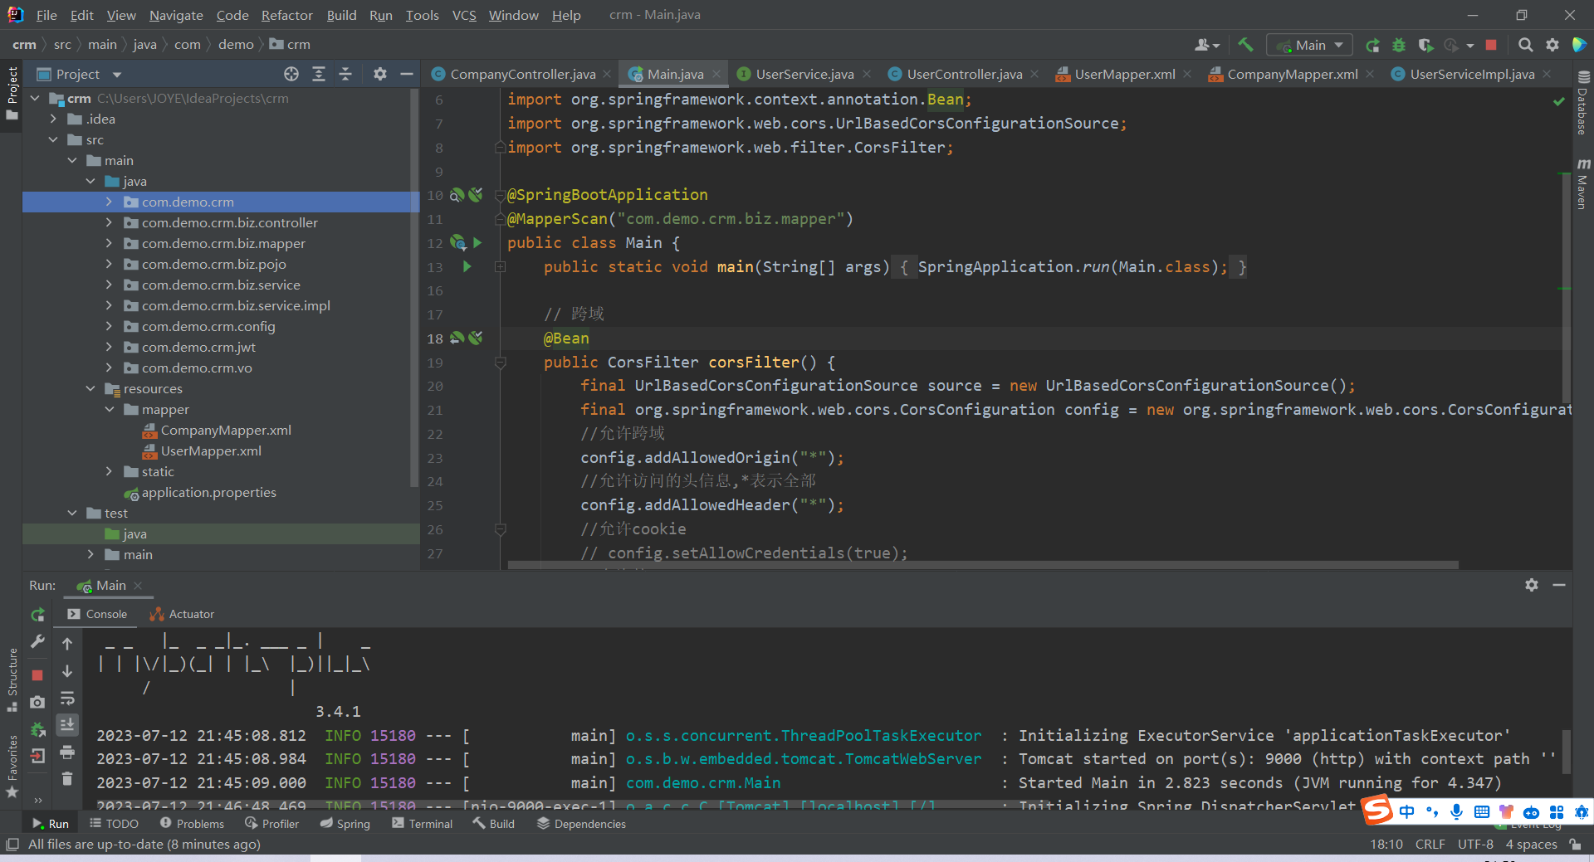

1. 搭建vue

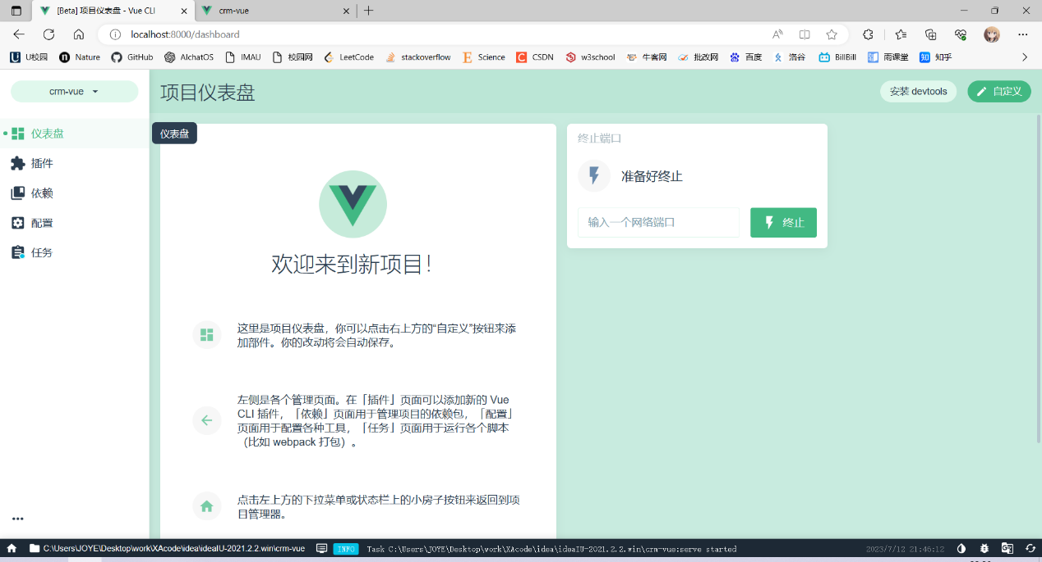

3.前后端连接

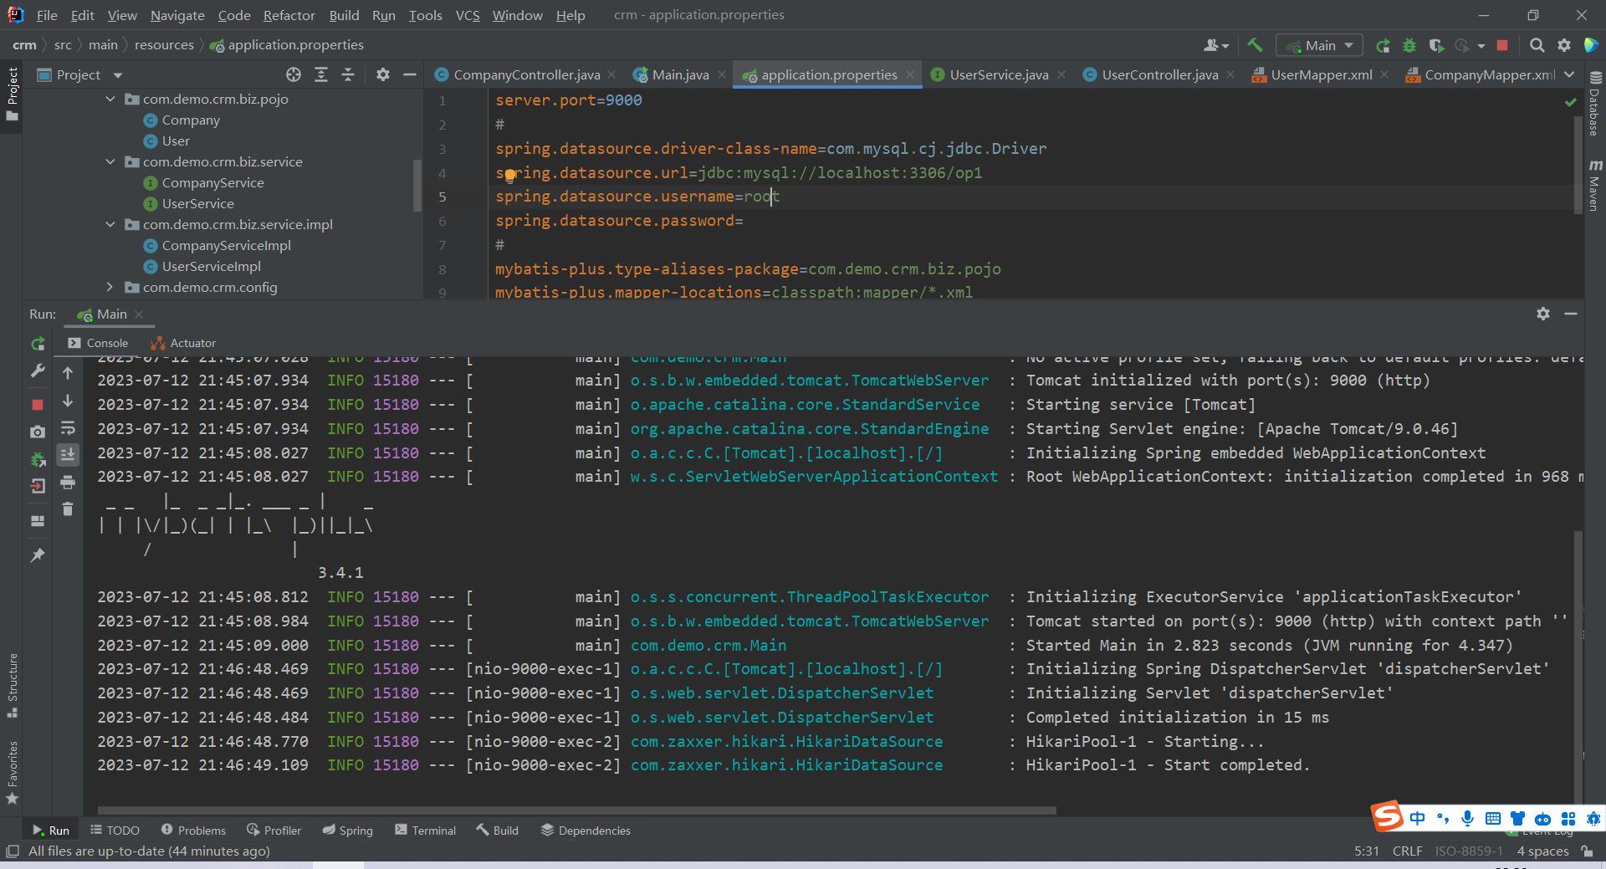

4.连接成果

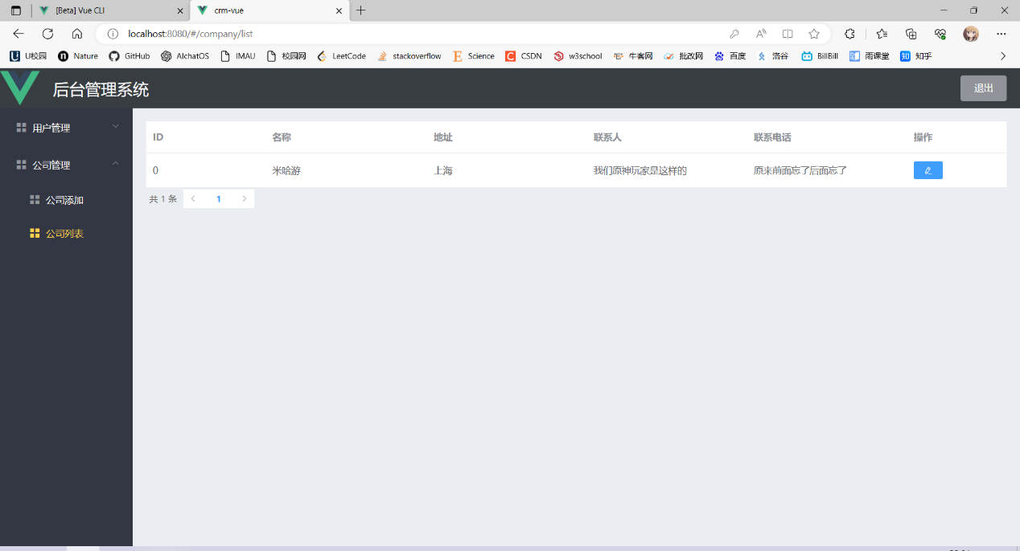

**三：今日收获和心得**

掌握了标准化框架，掌握了vue配环境及下载配置，加深理解了mybatis和maven

**四：今日文档（开发文档、需求分析、进展报告、测试报告等）**

了解标准化框架

了解vue的基础配环境等

进一步了解数据库连接Java

进一步了解JAVA连接SQL实现增删改查相关技术

**五：明日实习计划**

继续完善前后端结合项目